Logique
Exercice 1 :
Démontrer que si (2n+1) est un carré parfait, alors, (n+1) est la somme de 2 carrés parfaits
Exercice2 :
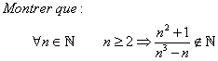
Exercice3 :
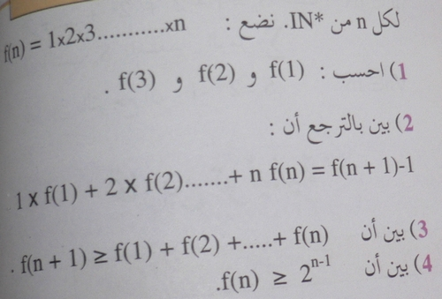
Exercice 4 :
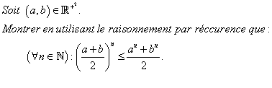
Exercice 5 :
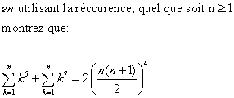
Exercice6 :
a £ IN Prouver que :
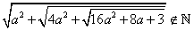
Exercice 7 :
Montrer que cette équation n’admet pas de solution dans Z :
Exercice8 :
Exercice9 :
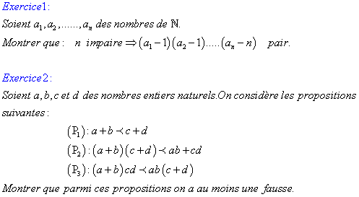
Exercice 10 :
Exercice 11 :
a, b et c appartient à Q tel que : ab+bc+ca=1
démontrer que √ (1+a²) (1+b²) (1+c²) € Q


